理论学习摘录及心得（一）
学习内容的主题 | 运用过程模型为解释过程特征提供具象支持 |  |  | 来源 |  | 《中学物理》
作者（或讲座人） | 舒敏  曹宝龙 | 学习时间 | 2024.1.31 |  | 学习者 |  | 李晓兰
过程模型是对研究对象的发生、发展变化过程进行抽象所形成的，它可以使一个复杂的变化过程变得更加清晰，变得更直观.对于比较复杂的科学过程，教师可以抽象出这个过程的模型，使其主要因素更加突出表现，有助于问题解释或解决.
案例2 浙教版科学七年级“光和颜色”中平面镜成像原理的解释
学习目标：通过实验观察，理解平面镜成像的规律以及平面镜所成的虚像的概念.
学习难点：学生不能建立形成虚像的直观模型，造成理解困难.
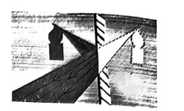
活动设计：巧用对称性剪纸，帮助学生理解平面镜对光路的改变作用，理解虚像含义.

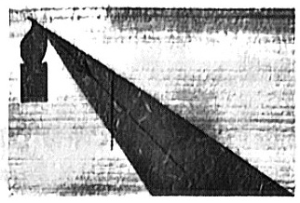
图4物体发光示意图 图4图像形成的模拟
模拟解释：光在空气中沿直线传播，人眼沿着光传播的反方向看到了实际光源，如图4所示；人看到物体是因为物体发出的光传播到视网膜，形成一个物体的像.当这束光在传播过程中遇到平面镜时会发生反射，人眼接收到的光是反射光，但人的大脑会认为这些光是直线传播来的，因此在反射光的反向延长线形成一个“焦点”，人的感觉是似乎有一个“物体”存在，如图5所示，这个焦点其实没有光线会聚，因此是虚像，见表2.
核心问题：（1）人眼接收到的反射光束来自哪里？（2）为什么说平面镜中所成的像是虚像？
表2平面镜成虚像含义的解释论证过程
实验证据 | 模型的解释 | 证据与结论的关系论证
平面镜的成  像点并没有  光线发出 | 采用剪纸模拟时，利用剪纸颜色标记区分，且剪纸可以反转，有助于学生在头脑中直观地建立光传播过程的模型 | 光遇到平面镜，传播方向发  生变化，人眼看到的像是反  射光束的反向延长线的焦  点（这是人的视觉感知造成  的），而反射光束实际来自  于物点，所以平面镜中的像  点并没有光线发出，所以是  虚像
评价反思：虚像是光学的基础概念，对于初中学生来说虚像的理解确有难度.理解“虚像是眼睛接收到的反射光或者折射光的反向延长线的焦点”，需要光的传播过程模型的支持.教学中可采用语言与图示相结合的解释方法，帮助学生正确构建光路的原理图景，使一个很难想象的原理变得“可见”.利用剪纸的颜色标记可以让学生直观地建立光的传播过程模型.这不仅把光的传播“放慢”了，而且把抽象的光传播过程转换为形象的“实物载体”，有效地帮助学生理解光线模型和虚像概念，为后续的光学学习打下了概念理解和模型建构的基础.

学习心得：
单缸四冲程汽油机利用四个学生来模拟，每个学生代表一个一个冲程，从吸气冲程、压缩冲程、做功冲程、排气冲程依次为▲▼▶◀，然后演示四缸四冲程汽油机，排列为：
▲▼▶◀
▼▶◀▲
▶◀▲▼
◀▲▼▶
工作时，每次能保证有一次做功冲程，汽油机获得更大的动力，让学生在活动中理解热机工作的过程。

理论学习摘录及心得（二）
学习内容的主题 | 以模型想象帮助学生探究现象本质 |  |  | 来源 |  | 《中学物理》
作者（或讲座人） | 舒敏  曹宝龙 | 学习时间 | 2024.1.31 |  | 学习者 |  | 李晓兰
模型想象是让学生根据科学证据对科学状态或科学过程进行合理想象，在想象过程中使研究问题的图景逐渐清晰，过程更简化.模型想象是发展学生模型构建、科学想象和科学解释能力的重要方法或途径.
案例3浙教版科学七年级“物质的构成”中分子间存在空隙的解释
学习目标：根据实验证据，用模拟、想象的方法探究分子的模型及其空间排列.
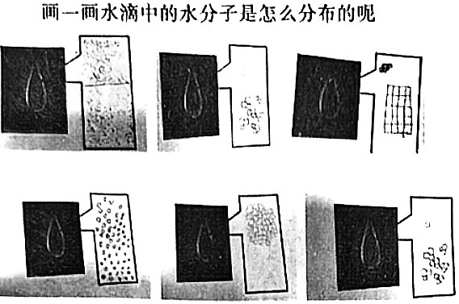
学习难点：无法直接观察到分子，只能借助宏观实验现象进行推理论证，帮助学生建构分子模型.
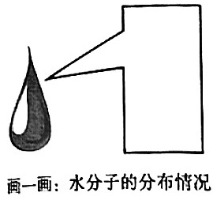

图6学生的想象画
活动设计：
（1）分子是构成物质的特别小的微粒，根据你对分子的理解和想象，请试着模拟画出一滴水中某位置的水分子分布情况，并尝试用一种几何形状来表示水分子，如图6所示.
（2）展示学生的绘制成果，并请学生说一说绘制理由，要求指出分子排列是整齐紧密的，还是松散有空隙的.
核心问题1：有些同学认为分子间有空隙，有些同学认为分子排列是紧密无间的，那么可以用什么方法来证明谁的假设有道理呢？
（3）演示实验：酒精与水的混合实验.结果表明：
水和酒精混合之后的总体积减小了，见表3.
核心问题2：根据实验结果可以得出分子之间排列的关系吗？
（4）模拟实验：黄豆与芝麻混合.结果表明：黄豆与芝麻混合后的总体积减小了.
核心问题3：根据实验与模拟实验的结果，如何论证分子之间存在空隙？
（5）根据现有的认识，选出最符合实际情况的水分子的排布，并说明理由.
课堂生成：有部分学生将水分子画成非球形.
拓展：展示新科技背景下，拍到的水分子的分布照片，如图7所示.
…
表3分子间存在空隙的解释论证过程
实验证据 | 模型的解释 | 证据与结论的关系论证
酒精与水  混合后的  总体积  减小 | 通过绘制水分子的分布  图，不仅了解学生的前认  知，还在绘制的过程中，  促使学生去想象微观世  界，对微观图景有了初步  建构 | 如果不同的分子形状和  大小不同，分子之间是无  法紧密排列的，那么小分  子就会进入到大分子的  空隙之中，或者说分子会  彼此进入对方的空隙  之中
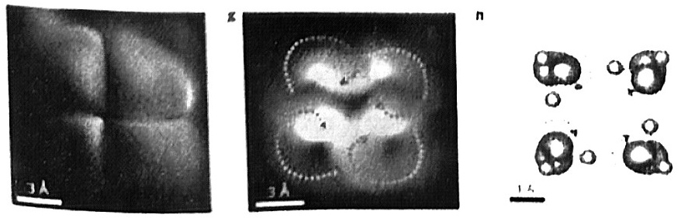

图7扫描隧道显微镜下的水分子模型图（北大量子中心）
评价与反思：分子的大小和排列超出了人的视觉观察范围，所以学生头脑中难以建立微观图景.分子之间是否存在空隙的问题探究，以实验和模拟实验的结果为依据，让学生用模型想象的方法学会对不可见的微观世界的探究方法，初步建立物质的微观粒子模型.

学习心得：

建立模型法是物理中常用的方法。磁场是人眼看不见、摸不着的物质，所以课堂教学中，采用转换法利用小磁针来研究。首先利用小磁针在条形磁体的四周放8个位置，小磁针静止时N极的指向就是该点的磁场方向。然后利用铁屑均匀的洒在玻璃板上，轻巧玻璃板，铁屑排列有规律。最后利用360度透明的玻璃桶，内部充满油和铁屑，立体地呈现磁场。所以在点－面-体的基础上描绘磁场的方向和强弱，利用模型法直观的描述磁场。

理论学习摘录及心得（三）
学习内容的主题 | 运用类比模型帮助学生理解空间变化过程 |  |  | 来源 |  | 《中学物理》
作者（或讲座人） | 舒敏  曹宝龙 | 学习时间 | 2024.1.31 |  | 学习者 |  | 李晓兰
学习摘要：
由于视域限制，学生总会被宏观世界所形成的已有观念束缚，对微观世界、宇观世界的问题的理解有难度，且难以突破.理解这些问题需要建立类比模型，并对模型进行必要的观察、测量和计算，用数据关系理解研究对象.类比模型是为了研究一个对象的某种特征、性质或规律，借用类似状态或过程来模拟研究对象的研究方法，它不一定是全面反映研究对象机理本质的模型，而可能只是反映了研究对象部分特征、性质或规律.例如，用黄豆和芝麻混合类比大分子和小分子混合只能反映分子间的空间关系，不能反映分子运动和分子力等性质或规律.类比模型有其局限性，但运用得当可起到很好的解释作用.例如宇宙模型非常复杂，很多关系、性质难以理解，但为了研究某种关系可以用类比模型.研究宇宙膨胀速度可以用一个气球的膨胀进行类比，帮助学生理解宇宙膨胀速度几个关系，见表5.
案例4浙教版科学九年级人类对宇宙的认识中宇宙大爆炸理论模型的解释
课堂目标：能根据目前观测到的科学事实宇宙中星体间的距离越来越远，且离地球越远，运动越
快，理解宇宙大爆炸学说的科学主张.
学习难点：学生缺少宇宙空间观念，难以理解宇宙大爆炸学说的科学主张与科学证据之间的论证方法和过程.
活动设计：
（1）在一个气球上标注几个圈和O、A、B点（如图8）；
（2）把气球逐渐吹大，观察乳胶薄膜拉开的过程中，气球表面图案的变化；
（3）测量不同的点离中心点O的距离及变化；
（4）分析乳胶薄膜被拉开过程中，离中心点不同距离的点的位置变化大小关系见表4.
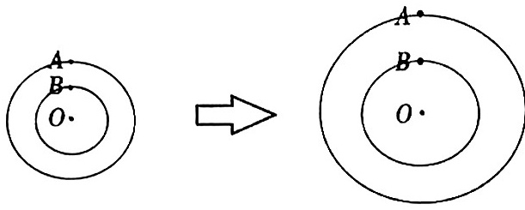
图8测量气球上各点距离的变化
表4乳胶薄膜拉开过程中各点位置数据
 | B点与O点距离（单位cm) | A点与O点距离（单位cm)
未拉开
拉开1
拉开2
思考：（1）薄膜拉伸过程中，B点与A点，谁运动速度快？
- 若有一点C，运动速度比A点更快，画出A所在的圆周位置.
表5宇宙大爆炸理论的解释过程
实验证据 | 模型的类比解释 | 证据与结论的关系论证
宇宙中星体间的距  离越来越远，且离地球越远，运动越快；几十年前可观察到的遥远星系，如果设备不更新，几十年后再观察，发现这个星系清晰度和亮度都下降了 | 观察、测量宇宙类比  模型的薄膜上点与点之间的距离，比“宇宙膨胀”（气球变大）过程中各点的运动快慢，建立宇观世界“空间膨胀”的概念模型 | 与乳胶薄膜上的 A、B点一样，星系距离地球的距离越远，远离速度越大.科学家的观测结果说明星系间做彼此远离运动，宇宙在膨胀

评价与反思：宇宙星系彼此远离现象，对学生来说是发生在更大更远尺度范围的自然现象，由于没有足够大的视角的生活经验，对于证据和学说之间的因果论证过程缺少思维迁移的基础经验.类比膨胀模型察、测量和分析过程可帮助学生建立宇观概念.通过乳胶薄膜的拉伸模拟实验，再经过具体的数据分析，学生有了可视化的模型支持，大大降低了问题理解和解释的难度.
学习心得：
在电学中利用类比模型更好的研究电流、电压。水泵类比电源，水轮机类比灯泡，阀门类比开关，水管类比导线，水流类比电流，水压类比电压。当存在水压差时，打开阀门，水流流过水轮机，水轮机转动。当电源存在电压差时，闭合开关，电流流过灯泡，灯泡发光。这种类比法让学生形象生动理解电流、电压。

